NỘI DUNG BÁO CÁO GIAI ĐOẠN 1

ĐỒ ÁN CHUYÊN NGÀNH

Đề tài: XÂY DỰNG WEBSITE BÁN ĐIỆN THOẠI

Giảng viên: Trần Văn Tài

Sinh viên thức hiện:

* Phạm Minh Phúc
* Phan Văn Thịnh

Nhóm : Tiger Trần

PHẦN I: KẾ HOẠCH LÀM VIỆC

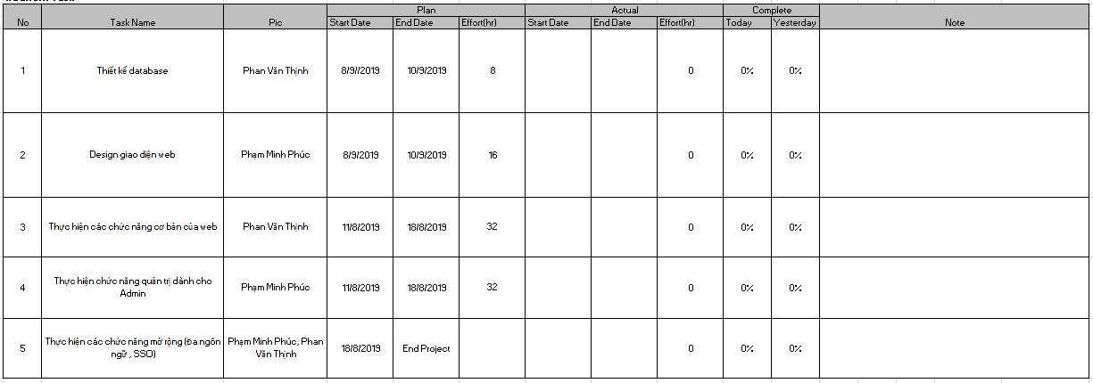

PHẦN II: CÁC YÊU CẦU LIÊN QUAN

* Sản phẩm phần mềm có khả năng hiển thị thông tin điện thoại, hiển thị theo danh sách, số lượng, mức giá, hãng sản xuất....
* Hiển thị danh sách các sản phẩm bán chạy.
* Các ưu đãi dành cho khách hành.
* Các sản phẩm đang sale, hot...
* Có các chức năng giỏ hàng, thanh toán.
* Có phần quản trị dành cho Admin, thống kê doanh thu.
* Phần mở rộng: Website đa ngôn ngữ, đăng nhập bằng tài khoản Facebook, Google(SSO).

PHẦN III: NGÔN NGỮ VÀ CÔNG CỤ XÂY DỰNG SẢN PHẨM

Ngôn ngữ: C#

Công cụ: Visual Studio, SQL Server, Visual Code.